В нашем детском саду состоялось открытие «Птичьей столовой».

С помощью родителей наши дети изготовили кормушки из различных материалов.

Для того чтобы наши птицы не были голодными зимой, дети принесли вместе с кормушками различный корм (семена подсолнечника, гречка, пшено, ягоды и т.д.).

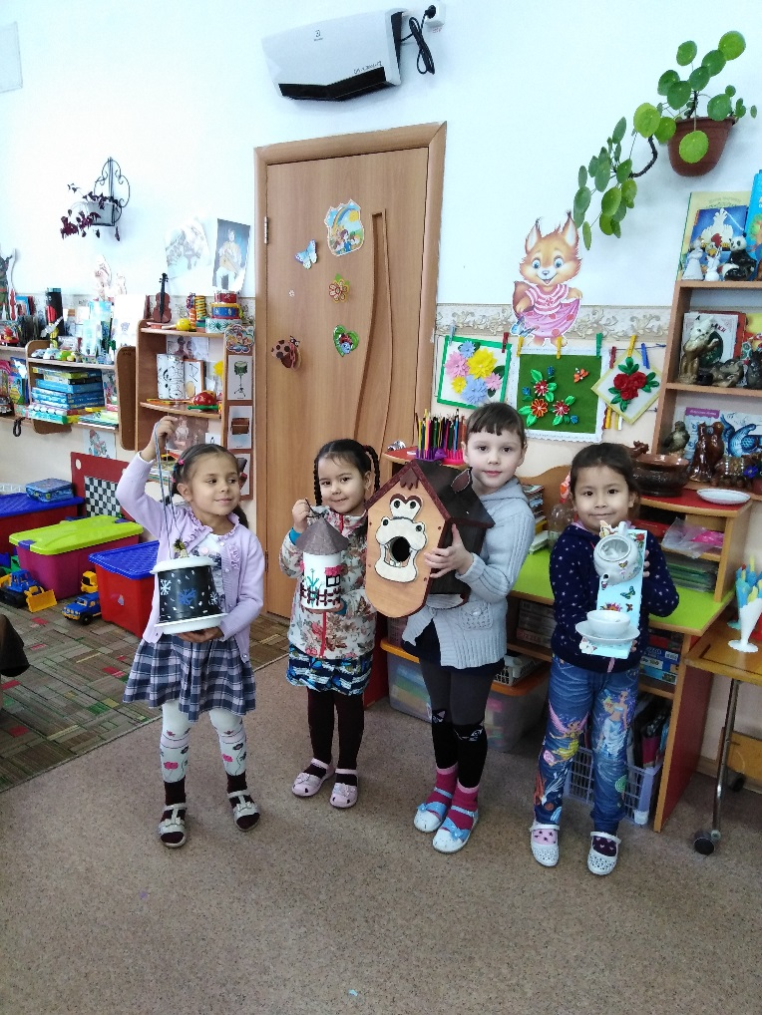

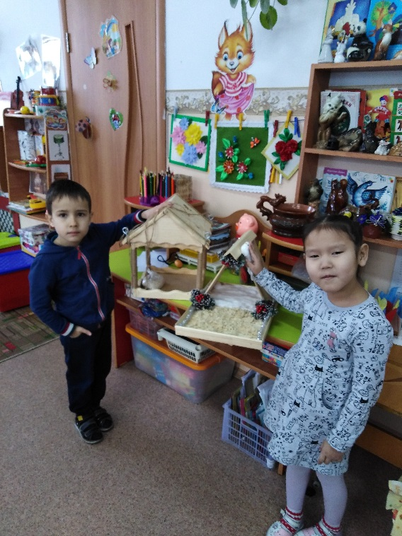

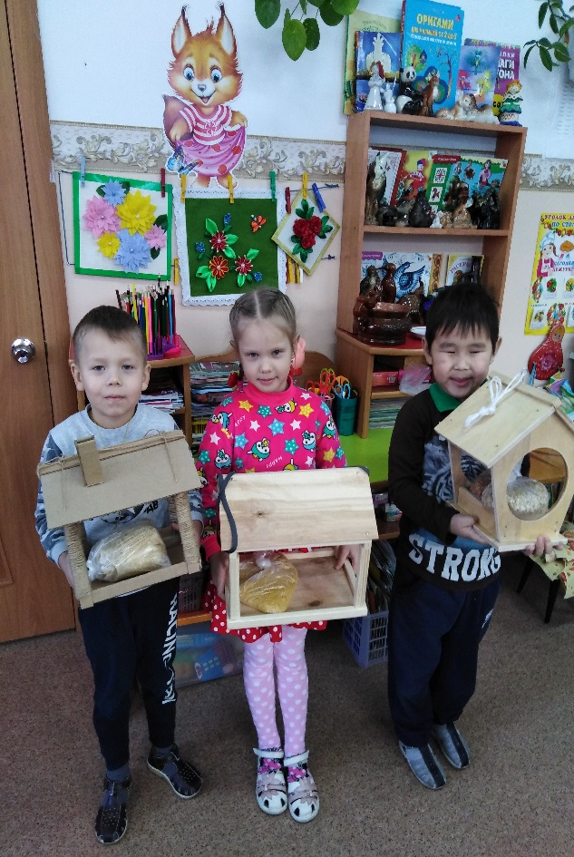

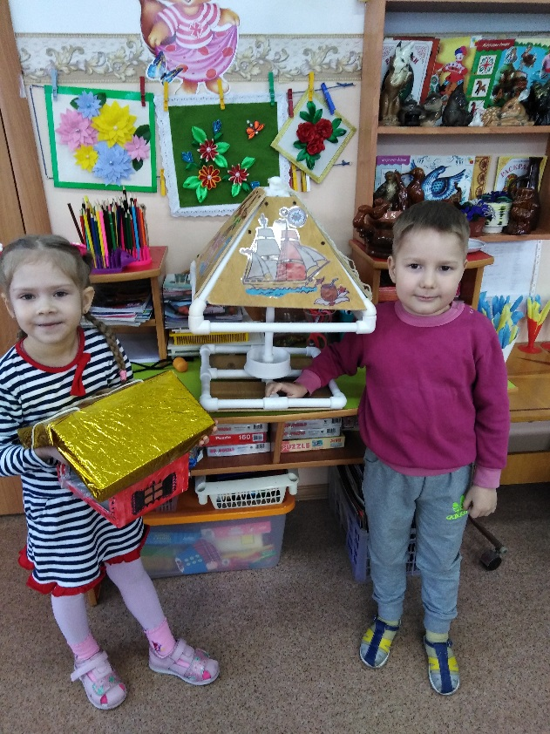

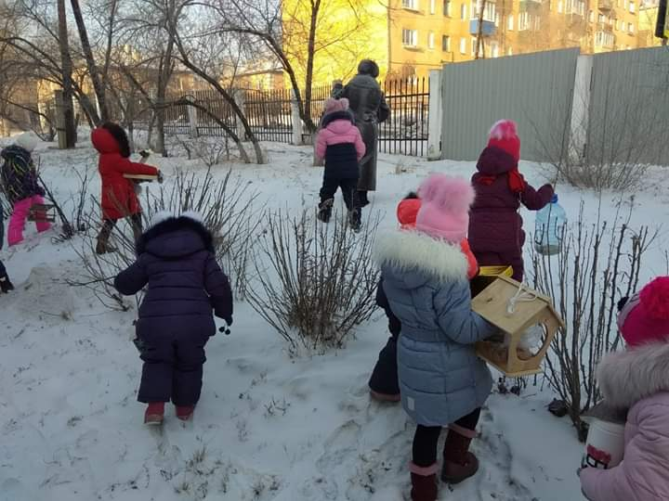

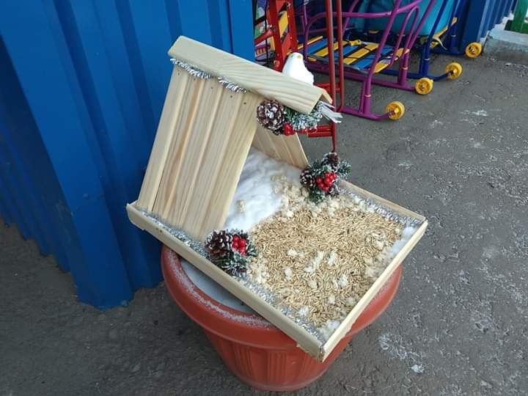

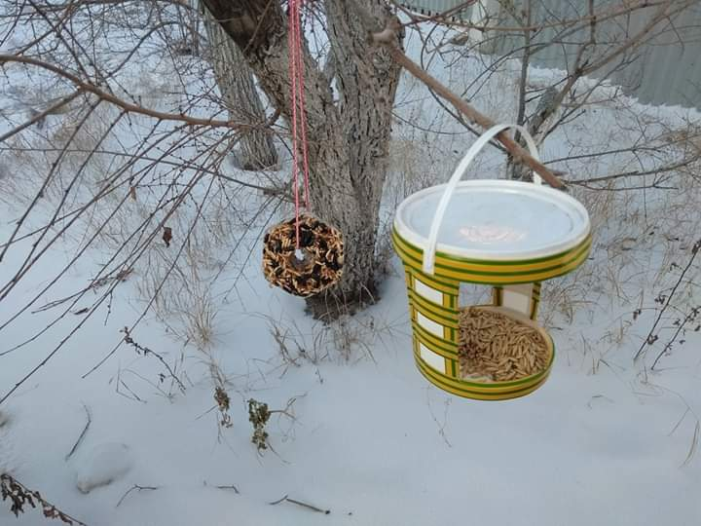

В пятницу 14.12.18г. в нашей группе было открытое логопедическое занятие которое проводил наш логопед Назимова А.И. на занятии были приглашены родители. Им было предоставлено, какие знания наши дети получили за полугодие учебного года.

Дети активно работали, была хорошая взаимосвязь с педагогов. Отвечали на поставленные вопросы. Узнавали звуки в словах. Выполняли самостоятельно работу в рабочих тетрадях.

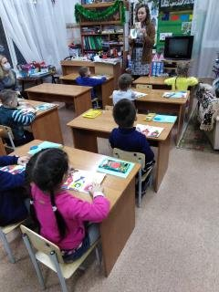

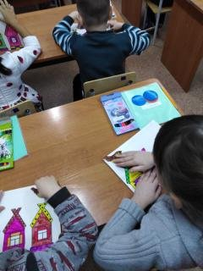

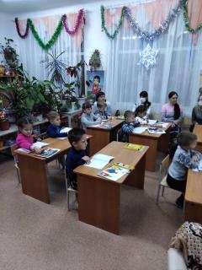

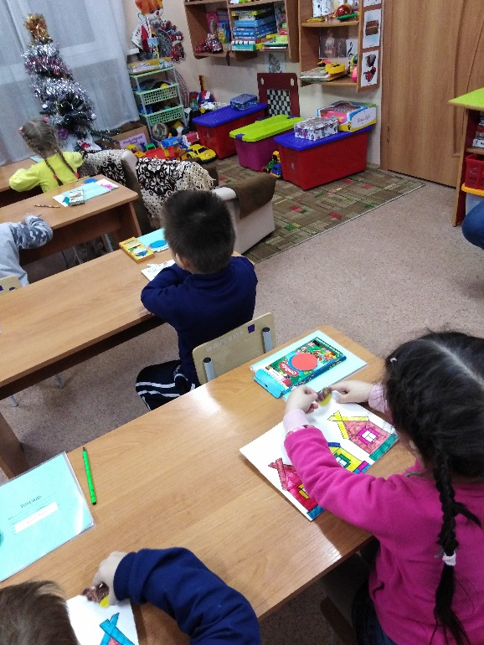

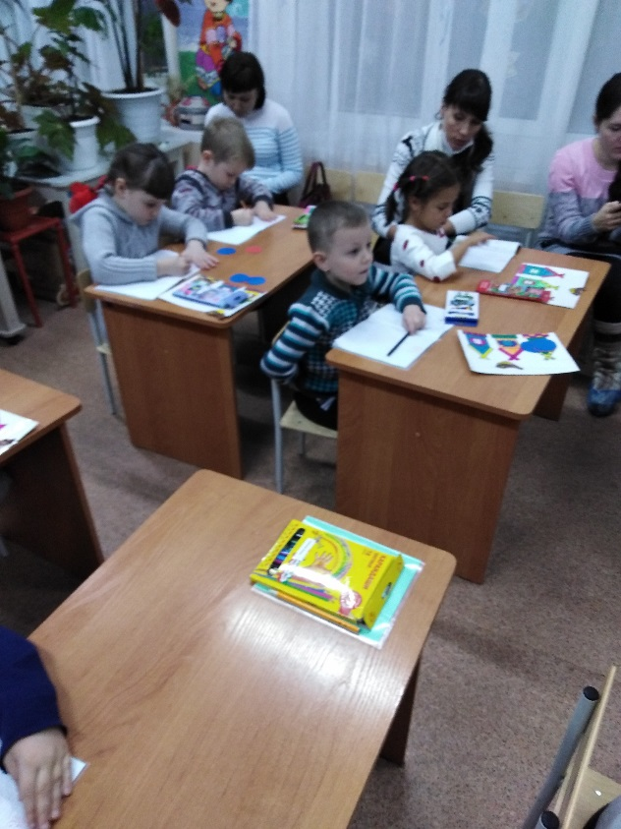

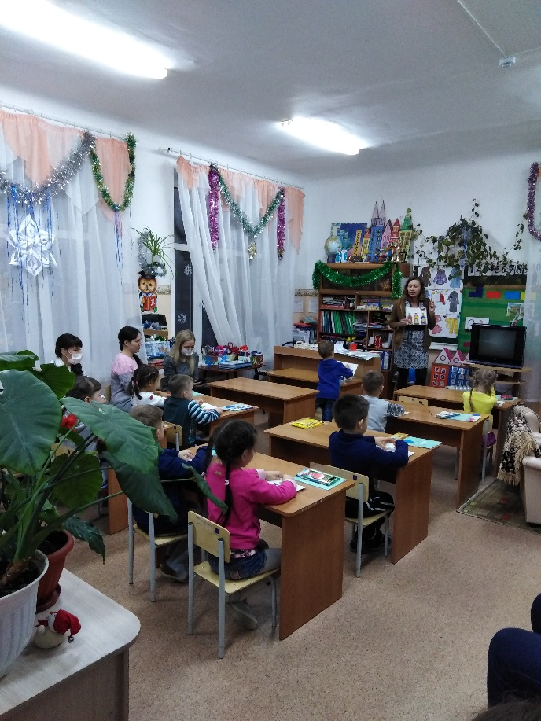

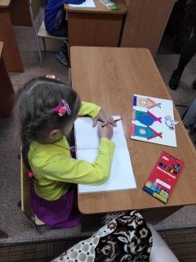

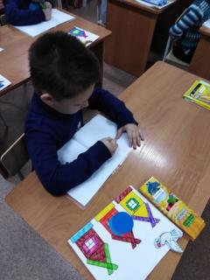

Наш вечерний досуг.

«Снежинка».

Данную работу выполняли из бумажных салфеток.

